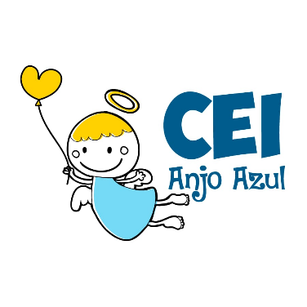

CENTRO DE EDUCAÇÃO INFANTIL ANJO AZUL
Rua 31 de Março/nº 1508
Lacerdópolis – SC
CEP: 89660 000
Fone: (49) 3552 0279
Coordenadora: Marizane Dall’Orsoletta
E mail: ceianjoazullacerdopolis@gmail.com
Blog: www.ceianjoazul.blogspot.com

ARTES – PROFESSORA ANA CAROLINE
(2 HORAS SEMANAIS- PLATAFORMA/WHATSAPP)
MATERNAL ll
SUGESTÃO DE ATIVIDADE
OLÁ CRIANÇAS!
VAMOS FAZER UM QUADRO COM A LETRA INICIAL DO SEU NOME.
PODE SER FEITO EM UM PAPELÃO OU PAPEL.
- PEÇA PARA ALGUÉM DA FAMÍLIA DESENHAR A LETRA INICIAL DO SEU NOME BEM GRANDE E DEPOIS RECORTAR.
COLOQUE A LETRA RECORTADA SOBRE UM OUTRO PAPEL OU PAPELÃO, PODE PASSAR UM PEDACINHO DE FITA DUREX PARA NÃO FICAR SAINDO DO LUGAR E PINTE COM TINTA GUACHE DE VARIAS CORES PREENCHENDO TODO O ESPAÇO DO PAPEL OU PAPELÃO.
DEPOIS DE PRONTO RETIRE A LETRA DE CIMA COM CUIDADO PARA NÃO RASGAR.
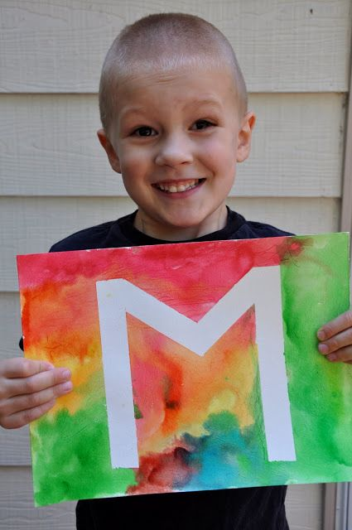EXEMPLO
MUITOS ABRAÇOS VIRTUAIS E ÓTIMA SEMANA À TODOS!!

